Anexo 1 Normas Constitucionales referentes a la aplicación de los instrumentos internacionales

TITULO I
EL ESTADO PANAMEÑO
ARTICULO 4. La República de Panamá acata las normas del Derecho Internacional.

TITULO III
DERECHOS Y DEBERES INDIVIDUALES Y SOCIALES
CAPITULO 1º

GARANTIAS FUNDAMENTALES
ARTICULO 17. Las autoridades de la República están instituidas para proteger en su vida, honra y bienes a los nacionales dondequiera se encuentren y a los extranjeros que estén bajo su jurisdicción; asegurar la efectividad de los derechos y deberes individuales y sociales, y cumplir y hacer cumplir la Constitución y la Ley.
Los derechos y garantías que consagra esta Constitución, deben considerarse como mínimos y no excluyentes de otros que incidan sobre los derechos fundamentales y la dignidad de la persona.
TITULO V
EL ÓRGANO LEGISLATIVO
ARTICULO 159. La función legislativa, es ejercida por medio de la Asamblea Nacional y consiste en expedir las leyes necesarias para el cumplimiento de los fines y el ejercicio de las funciones del Estado declarados en esta Constitución y en especial para lo siguiente:
- …
- Aprobar o desaprobar, antes de su ratificación, los tratados y los convenios internacionales que celebre el Órgano Ejecutivo.
- …/

Anexo 2 Extracto del Fallo del Pleno de la Corte Suprema de Justicia de 21 de agosto de 2008.

Relevancia: En EL argumento introductorio de este fallo que niega amparo contra una orden de hacer, por primera vez, la Corte Suprema de Justicia, en Pleno, se establece la apertura a la universalización del amparo contra actos y ya no contra órdenes de hacer o no hacer sobre el reconocimiento del artículo 4 y 17 de la Constitución Nacional.

ACCIÓN DE AMPARO DE GARANTÍAS CONSTITUCIONALES PRESENTADA POR EL LICDO. GUILLERMO QUINTERO CASTAÑEDA EN REPRESENTACIÓN DE ROXANA ALEJANDRA CARCAMO ORTEGA, CONTRA LA ORDEN DE HACER CONTENIDA EN EL AUTO NO. 3333 MP DE 21 DE FEBRERO DE 2005 DICTADA POR EL JUZGADO EJECUTOR DEL INSTITUTO PARA LA FORMACIÓN APROVECHAMIENTO DE RECURSOS HUMANO ( IFAHU). PONENTE: JERONIMO E. MEJIA E. -PANAMÁ, VEINTIUNO (21) DE AGOSTO DE DOS MIL OCHO (2008)
Tribunal: Corte Suprema de Justicia, Panamá
Sala: Pleno
Ponente: Jerónimo Mejía E.
Fecha: Jueves, 21 de Agosto de 2008
Materia: Amparo de Garantías Constitucionales
Primera instancia
Expediente: 794-07

VISTOS:
La señora ALEJANDRA CARCAMO ORTEGA otorgó poder al licenciado GUILLERMO QUINTERO CASTAÑEDA para que formalizara, en nombre y representación de su padre, el señor GILBERTO CARCAMO ASPRILLA, amparo de derechos fundamentales contra el Auto N° 3333 MP de 21 de febrero de 2005, proferido por el Juzgado Ejecutor del Instituto para la Formación y Aprovechamiento de Recursos Humanos, mediante el cual se libró mandamiento de pago contra éste y otras personas a favor del IFARHU.
Como se observa se trata de un amparo de derechos fundamentales que no ha sido propuesto por la persona contra la cual se dictó el Acto, sino por un tercero en nombre de aquella, en este caso por su hija, tal y como lo revela el certificado de nacimiento que se aporta como prueba.
El artículo 54 de la Constitución Nacional es claro al permitir que cualquier persona pueda presentar un amparo contra un acto que viole los derechos y garantías fundamentales de otro. La ocasión es propicia, según acordara el Pleno de esta Corporación de Justicia, para expresar algunas consideraciones respecto al amparo de derechos fundamentales, a la luz de nuestro ordenamiento jurídico. Veamos:
I. De la necesidad de ampliar la protección de los derechos fundamentales frente a actos distintos de las órdenes de orden de hacer o de no hacer.
Si bien el artículo 54 Constitucional señala que la acción de amparo procede contra una orden de hacer o de no hacer que viole derechos fundamentales establecidos en la Constitución, lo cierto es que existen justificadas razones jurídicas, previstas en nuestro ordenamiento, que autorizan utilizar el concepto de Acto como objeto susceptible de impugnación a través de un amparo de derechos fundamentales.
En efecto, la evolución del derecho al amparo implica la necesidad de abrir la puerta para la presentación del amparo de derechos fundamentales contra cualquier Acto susceptible de lesionar, afectar, alterar, restringir, amenazar o menoscabar un derecho fundamental, previsto no solamente en la Constitución Nacional sino en los Convenios y Tratados Internacionales sobre derechos humanos vigentes en Panamá y en la ley.
La Constitución establece en el artículo 4 que "La República de Panamá acata las normas del Derecho Internacional". Uno de esos instrumentos de Derecho Internacional, que Panamá está obligada a acatar, lo es la Convención Americana sobre Derechos Humanos aprobada mediante Ley 15 de 28 de octubre de 1977, la cual en el artículo primero establece expresamente la obligación que tiene Panamá de cumplir lo pactado en el citado Tratado, en los siguientes términos:
"Artículo primero. Obligación de respetar los derechos.
1. Los Estados Partes en esta Convención se comprometen a respetar los derechos y libertades reconocidos en ella y a garantizar su libre y pleno ejercicio a toda persona que esté sujeta a su jurisdicción..." (las negrillas y subrayas son nuestras).
De lo anterior se aprecia que Panamá está obligada no sólo a respetar los derechos y libertades reconocidos en la citada Convención, sino a garantizar su libre y pleno ejercicio a toda persona que esté sujeta a su jurisdicción.
Uno de los derechos establecidos en la Convención Americana sobre Derechos Humanos que Panamá está obligada a respetar y a garantizar su libre y pleno ejercicio, está consagrado en el artículo 25 que establece el amparo de derechos fundamentales, en los siguientes términos:
"Artículo 25. Protección Judicial.
1. Toda persona tiene derecho a un recurso sencillo y rápido o a cualquier otro recurso efectivo ante los jueces o tribunales competentes, que la ampare contra actosque violen sus derechos fundamentales reconocidos por la Constitución, la ley o la presente Convención, aun cuando tal violación sea cometida por personas que actúen en ejercicio de sus funciones oficiales." (las negrillas y subrayas son nuestras).
Como fácilmente se observa, el precepto anterior se refiere al amparo de derechos fundamentales como un recurso sencillo, rápido y efectivo al que tiene derecho toda persona, para "que la ampare contra actos que violen sus derechos fundamentales". (las negrillas y subrayas son nuestras).
Nótese que la Convención Americana sobre Derechos Humanos no hace referencia al concepto de orden de hacer o de no hacer sino al de acto, que es un concepto mucho más amplio.
Ahora bien, al acatar la República de Panamá las normas del Derecho Internacional, salta a la vista la imperiosa necesidad de que se adecúe la interpretación del artículo 54 de la Constitución Nacional (que regula el amparo de derechos fundamentales) con el mandato que emana del artículo 25 de la aludida Convención.
Ello es así, además, por las siguientes razones:
1. Porque el literal "a" del artículo 29 de la aludida Convención claramente establece lo siguiente:
"Artículo 29. Normas de interpretación.
Ninguna disposición de la presente Convención puede ser interpretada en el sentido de:a) Permitir a alguno de los Estados Partes, grupo o persona, suprimir el goce y ejercicio de los derechos y libertades reconocidos en la Convención o limitarlos en mayor medida que la prevista en ella". (las negrillas son nuestras).
2. Porque el segundo párrafo del artículo 17 de la Constitución Nacional claramente dispone que:
"Los derechos y garantías que consagra esta Constitución, deben considerarse como mínimos y no excluyentes de otros que incidan sobre los derechos fundamentales y la dignidad humana" (las negrillas son nuestras).
3. Porque el literal "b" del numeral 2 del artículo 25 de la mencionada Convención dispone que:
"Artículo 25. Protección Judicial.
1. Toda persona tiene derecho a un recurso sencillo y rápido o a cualquier otro recurso efectivo ante los jueces o tribunales competentes, que la ampare contra actos que violen sus derechos fundamentales reconocidos por la Constitución, la ley o la presente Convención, aun cuando tal violación sea cometida por personas que actúen en ejercicio de sus funciones oficiales."
2. Los Estados Partes se comprometen:
a) ...
b) A desarrollar las posibilidades de recurso judicial..." (las negrillas y subrayas son nuestras).
Por todo lo anterior, el artículo 54 de la Constitución Nacional debe ser interpretado de manera sistemática con los artículos 4 y 17 de la Constitución y con los artículos 1, 25 y 29 de la Convención Americana sobre Derechos Humanos, porque esta última amplía el catálogo de derechos y garantías fundamentales previstos en nuestra Constitución como mínimos. Y dicha ampliación es permitida de manera expresa por el segundo párrafo del citado artículo 17 de la Constitución Nacional, introducido Mediante el Acto Legislativo N° 1 de 2004, cuando dispone que los derechos y garantías reconocidos en la Constitución deben considerarse como mínimos y no excluyentes de otros que incidan sobre los derechos fundamentales y la dignidad de la persona.
Así las cosas, resulta necesario ampliar del concepto de orden de hacer al concepto de Acto establecido en la Convención Americana sobre Derechos Humanos, de modo que no queden desprotegidos y sin posibilidad de acceder a la jurisdicción constitucional de tutela judicial efectiva, aquellas personas cuyos derechos fundamentales puedan verse afectados por una decisión emanada de algún servidor público que no revista las características específicas de orden de hacer o de no hacer.
….../.
Anexo 3 Declaración de la República de Panamá con arreglo al artículo 3, párrafo 2 del Protocolo Facultativo de la Convención sobre los Derechos del Niño, relatico a la participación de niños en conflictos armados.
Anexo 4 Organización de la Seguridad Pública de la República de Panamá

Anexo 5 Programas Académicos
Capacitaciones del CRC-OPCA. 2016-2017

- Taller Sobre Violencia Contra Niños, Niñas y Adolescentes. SENNIAF y Comisión Técnica de CONIPREVINNA, 9 y 10 agosto de 2017.
Temas: Marco conceptual de la violencia, El abordaje de la violencia. Violencia Armada, La prevención de la violencia en niños, niñas y adolescentes y la prevención de la delincuencia en jóvenes.

Número de beneficiarios: 30 personas

- Curso Especializado de Niñez Migrante. SENNIAF y OIM. Agosto/2017
Temas: Migrantes en el Mundo Actual, Marco Normativo Internacional y Regional de Protección de los Derechos Humanos en Materia De Niñez y Adolescencia Migrantes, Incluyendo Personas con Necesidades de Protección, Niñas, Niños y Personas Adolescentes Migrantes, Incluyendo Personas Con Necesidades de Protección Internacional, Factores de Riesgo de la Población Infantil y Adolescente Migrante, Mecanismos Y Lineamientos Para La Asistencia y Protección de Niñez y Adolescencia Migrante No Acompañada o Separada, Opciones De Respuestas Sostenibles Para La Protección, Integral de Niñas, Niños Y Adolescentes en las Migraciones, Mecanismos y Redes de Coordinación Existentes para la Protección de La Niñez y La Adolescencia vinculada con la Migración, Incluyendo Aquellas Con Necesidades De Protección Internacional, Recapitulación Curso Especializado Niñez Migrante.

Instituciones beneficiarios: Policía de Niñez, Juzgado Primero de Niñez y Adolescencia, Juzgado Segundo de Niñez y Adolescencia, Defensor del Menor, Servicio Nacional de Fronteras, SENNIAF, Probisida y el Servicio Nacional de Migración. 17 participantes.

En 2017 el Comité Nacional Intersectorial para la Prevención de la Violencia contra niños, niñas y adolescentes, cuyo propósito es la implementación articulada de estrategias, planes y programas de prevención proactiva de la violencia, así como la promoción de mejores respuestas de atención temprana que garanticen la protección de los niños o niñas víctima de alguna forma de violencia, reanudó sus reuniones de trabajo a través de la Comisión Técnica presidida por la SENNIAF, en miras de construir la estrategia de prevención contra las violencias en niños, niñas y adolescentes, con el acompañamiento de UNICEF a través de una asistencia técnica, que facilite el proceso. Actualmente trabajamos en el mapeo de acciones de prevención de las violencias en contra de los niños, niñas y adolescentes, desde cada uno de los sectores que conforman CONIPREVINNA.
Se encuentra en fase final el Análisis de la Situación de la Niñez en Panamá, elaborado a través de una asistencia técnica de Unicef. SITAN (por sus siglas en inglés) es un ejercicio de investigación con Enfoque de Derechos y Equidad que tiene por objeto identificar:

- Las privaciones de derechos más críticas en niños, niñas, adolescentes (NNA) y jóvenes.
- Los grupos de NNA y jóvenes más afectados.
- El impacto necesario que deben tener las intervenciones, servicios o prácticas para mitigar los efectos de las privaciones.
- Los principales cuellos de botellas y barreras que les impide o dificulta que se puedan beneficiar de los servicios sociales así como las causas de los mismos.

Anexo 6 Población solicitante de refugio y refugiada menor de 18 años de edad
 | Enero a Diciembre 2015 |  |  |  |  |  | Enero a Noviembre 2016 |  |  |  |  |  | Enero a Agosto 2017 |  |  |  |  |  | TOTAL
 | 0-5 |  | 6-11 |  | 12-17 |  | 0-5 |  | 6-11 |  | 12-17 |  | 0-5 |  | 6-11 |  | 12-17
 | F | M | F | M | F | M | F | M | F | M | F | M | F | M | F | M | F | M
COLOMBIA | 18 | 33 | 40 | 43 | 39 | 37 | 27 | 42 | 35 | 37 | 33 | 36 | 15 | 13 | 17 | 11 | 8 | 10 | 494
VENEZUELA | 17 | 9 | 07 | 11 | 10 | 13 | 31 | 41 | 18 | 39 | 25 | 24 | 104 | 113 | 83 | 78 | 48 | 66 | 737
EL SALVADOR | 4 | 5 | 6 | 17 | 6 | 22 | 17 | 34 | 28 | 22 | 33 | 32 | 7 | 7 | 6 | 10 | 14 | 8 | 278
NICARAGUA | 2 | 2 | 1 | 10 | 4 | 3 | 18 | 26 | 16 | 14 | 09 | 19 | 6 | 2 | 2 | 0 | 1 | 2 | 137
CUBA | 1 | 0 | 0 | 0 | 4 | 1 | 1 | 1 | 0 | 0 | 2 | 2 | 0 | 0 | 0 | 0 | 0 | 0 | 12
GUATEMALA | 0 | 0 | 0 | 0 | 1 | 2 | 0 | 1 | 0 | 0 | 0 | 0 | 0 | 0 | 0 | 0 | 0 | 2 | 6
HONDURAS | 1 | 0 | 10 | 1 | 2 | 3 | 1 | 0 | 0 | 2 | 2 | 4 | 0 | 1 | 0 | 1 | 0 | 0 | 28
HAITI | 1 | 0 | 0 | 0 | 0 | 0 | 0 | 0 | 0 | 0 | 0 | 0 | 0 | 0 | 0 | 0 | 0 | 0 | 1
REPUBLICA DOMINICANA | 0 | 0 | 1 | 0 | 0 | 0 | 0 | 2 | 2 | 0 | 0 | 0 | 0 | 0 | 0 | 0 | 0 | 0 | 5
PERU | 0 | 0 | 0 | 1 | 0 | 0 | 0 | 0 | 0 | 0 | 0 | 0 | 0 | 0 | 0 | 0 | 0 | 0 | 1
JAMAICA | 0 | 0 | 0 | 0 | 1 | 1 | 2 | 0 | 0 | 0 | 0 | 0 | 0 | 0 | 0 | 0 | 0 | 0 | 4
UCRANIA | 0 | 0 | 0 | 0 | 0 | 1 | 0 | 0 | 0 | 0 | 0 | 2 | 0 | 0 | 0 | 0 | 0 | 0 | 3
CONGO | 0 | 0 | 0 | 0 | 0 | 0 | 1 | 1 | 0 | 0 | 0 | 0 | 0 | 0 | 0 | 0 | 0 | 0 | 2
ANGOLA | 0 | 0 | 0 | 0 | 0 | 0 | 1 | 1 | 0 | 0 | 0 | 0 | 0 | 0 | 1 | 1 | 1 | 0 | 5
ECUADOR | 0 | 0 | 0 | 0 | 0 | 0 | 0 | 0 | 0 | 0 | 1 | 1 | 0 | 0 | 0 | 0 | 0 | 0 | 2
ARMENIA | 0 | 0 | 0 | 0 | 0 | 0 | 0 | 0 | 0 | 0 | 0 | 1 | 0 | 0 | 0 | 0 | 0 | 0 | 1
NIGERIA | 0 | 0 | 0 | 0 | 0 | 0 | 0 | 0 | 0 | 1 | 0 | 0 | 0 | 0 | 0 | 0 | 0 | 0 | 1
TOTAL | 44 | 49 | 65 | 83 | 67 | 83 | 98 | 149 | 99 | 115 | 105 | 121 | 132 | 136 | 109 | 101 | 72 | 88 | 1717
NNA HIJOS DE SOLICITANTES DE LA CONDICIÓN DE REFUGIO CORRESPONDIENTE AL MES DE ENERO A DICIEMBRE DE 2015

NNA HIJOS DE SOLICITANTES DE LA CONDICIÓN DE REFUGIO CORRESPONDIENTE AL MES DE ENERO A SEPTIEMBRE DE 2016

País de origen | NNA HIJOS DE REFUGIADO CORRESPONDIENTE AL PERIODO DE ENERO A DICIEMBRE DE 2015 |  |  |  |  |  |  |  |  | NNA HIJOS DE REFUGIADO CORRESPONDIENTE AL PERIODO DE ENERO A DICIEMBRE 2016 |  |  |  |  |  |  |  |  | NNA HIJOS DE REFUGIADO CORRESPONDIENTE AL PERIODO DE ENERO A OCTUBRE 2017
País de origen | RANGOS DE EDADES |  |  |  |  |  |  |  |  | RANGOS DE EDADES |  |  |  |  |  |  |  |  | RANGOS DE EDADES
País de origen | 0-5 |  | 6-11 |  | 12-17 |  |  | TOTAL |  | 0-5 |  | 6-11 |  |  | 12-17 |  | TOTAL |  | 0-5 |  |  | 6-11 |  |  | 12-17 |  | TOTAL
País de origen | F | M | F | M | F | M |  |  |  | F | M | F | M | F |  | M |  | F |  | M | F |  | M | F |  | M
COLOMBIA | 1 | 0 | 0 | 1 | 4 | 5 | 11 |  |  | 0 | 1 | 2 | 0 | 1 |  | 2 | 6 | 0 |  | 2 | 1 |  | 2 | 3 |  | 1 | 9
HAITI | 0 | 0 | 0 | 0 | 0 | 0 | 0 |  |  | 0 | 0 | 1 | 1 | 0 |  | 0 | 2 | 0 |  | 0 | 0 |  | 0 | 0 |  | 0 | 0
EL SALVADOR | 0 | 0 | 0 | 0 | 0 | 0 | 0 |  |  | 0 | 0 | 0 | 0 | 0 |  | 0 | 0 | 0 |  | 1 | 3 |  | 2 | 1 |  | 3 | 10
VENEZUELA | 0 | 0 | 0 | 0 | 0 | 0 | 0 |  |  | 0 | 0 | 0 | 0 | 0 |  | 0 | 0 | 0 |  | 0 | 0 |  | 0 | 1 |  | 0 | 1
TOTAL | 1 | 0 | 0 | 1 | 4 | 5 | 11 |  |  | 0 | 1 | 3 | 1 | 1 |  | 2 | 8 | 0 |  | 3 | 4 |  | 4 | 5 |  | 4 | 20

Anexo 7. Formularios de la Oficina Nacional para la Atención de los Refugiados
- Formulario de entrevista de Elegibilidad del solicitante de asilo
- Derechos, deberes y procedimientos del solicitante de refugio
- Formulario de solicitud de Refugio


REPUBLICA DE PANAMÁ
MINISTERIO DE GOBIERNO
OFICINA NACIONAL PARA LA ATENCIÓN DE REFUGIADOS

ENTREVISTA DE ELEGIBILIDAD - ASESORÍA LEGAL.

Código del caso: _____________________

BIODATA de NNA y sus padres
Nombre del/la NNA |  | ¿Cómo se prefieres llamarte?
Lugar y país de nacimiento:

Nombre de padre biológico | Ausente | Nombre de tutor legal:
Nombre de madre biológica | Ausente | Hermanos en el caso:
Persona quien lo acompaña: |  | Grupo Familiar:
Dirección Actual y número de contacto

Fecha de ingreso a Panamá: |  | Intérprete presente:
Fecha de la solicitud ante la ONPAR: |  | Lenguaje hablado:
Fecha de la entrevista: |  | Fue grabada la entrevista (previa autorización del solicitante)
Tiempo de inicio (actual): |  | Documentación vigente:
Tiempo de finalización: |  | Presentó el solicitante documentación para complementar la entrevista
Entrevistador(a): |  | Oficina local:

Condición del NNA al llegar a la entrevista | NNA - Acompañado NNA –NO-Acompañado NNA- Separados
¿El NNA llego al país de asilo con sus padres? | Si NO (si no, explica con quién)
Lista de documentación disponible para confirmar el estatus y ubicación del padre ausente:
Como era la relación entre los padres e hijo/hija antes de la separación (explicar por ambos padre y madre)
Deseos del/la hijo/hija a re-establecer la relación con su padre/madre ausente?
Fecha/ubicación del último contacto con madre/padre
¿Hay familiares del NNA en otros países?

Nivel educativo: ¿Estudiaste hasta que año?

Temas a considerar al momento de hacer una entrevista con NNA:

Los niños, niñas y adolescentes están pasando por varias etapas de crecimiento. Cada uno/a tiene sus experiencias que hayan contribuida a su madurez. A pesar de que un NNA tiene mucha experiencia en la vida no significa que se puede procesar o articular información como persona mayor de edad con todas sus facultades.

Los NNA pueden ser creativos con mucha imaginación. La omisión de datos no significa falta de credibilidad. Una confusión no implica una fabricación de una historia deliberadamente.

Presencia de la familia en la entrevista: preguntar el/la NNA si quiere que alguien de la familia este presente.
- Él o ella puede desear que su familiar no conozca sobre esas experiencias o se avergüence de decir lo que él o ella ha experimentado
- La persecución sufrida puede estar basada, en parte, en el miedo al pariente que se encuentre presente.
- El solicitante puede desear que un miembro de la familia o pareja presente durante la entrevista. A veces tener un ser querido presente puede proporcionar apoyo al solicitante cuando se aborde el recuento de eventos traumáticos.

Presentación del Entrevistador/a:
- Presentar su nombre y función. Preguntar al NNA su nombre.
  - Hola mi nombre es _____________. Soy un/a abogada(o) de la ONPAR- una oficina del gobierno de Panamá para ayudar, atención y protección de personas refugiadas.
¿Cuál es tu nombre? ¿Cómo te llamas?
- Explicar el objetivo de la entrevista.
  - Hoy vamos hablar sobre las razones por las cuales saliste de tu país, porque estás aquí y otras cosas para averiguar cómo las personas en este país pueden ayudarte a ti y a tu familia. Para hacer eso, tengo que hacerte varias preguntas.
  - Para niños y niñas entre 0-10 la conversación y las preguntas deberán ser amigables y las preguntas se deben adoptar a la madurez, edad y necesidades del NNA.
- Explicar la importancia de decir la verdad y que también está bien si no sabe la respuesta de una pregunta. Si no sabe la respuesta, se puede decir simplemente que no se sabe.
  - Voy a tener que hacer varias preguntas para entender mejor tu vida y tus experiencias. Es muy importante que me compartas algunos detalles y me digas la verdad. A la vez, si no sabes una respuesta, no recuerdes todos los detalles o no deseas contestar, está bien solamente me dice como las cosas están o como eran.
  - ¿Tú sabes que es una mentira? ¿Cuándo se dice una mentira? Y ¿qué le pasa a la gente que dice mentiras? Para explicarle después que para nosotros es importante que me digas la verdad porque así te puedo ayudar.
- Explicar que la información es confidencial (o un secreto) entre el NNA y ONPAR.
- Preguntar si el NNA tiene aluna pregunta sobre el proceso.
  - Tienes alguna pregunta sobre el proceso?
- Preguntar si el NNA está de acuerdo de participar en la entrevista.
  - ¿Estás de acuerdo de participar en la entrevista? ¿De responder a las preguntas? ¿De decir la verdad?

EJEMPLOS de PREGUNTAS para establecer los elementos de la condición de refugio.
- Preguntas para adolescentes están en texto calibri.
- Preguntas para niños y niñas (0-10 años) están en texto Teen Light.
- (Perfil) ¿Dónde vivías antes de llegar a Panamá? ________________________ ¿Vivías en la ciudad o el campo? ______________________________ ¿Con quién vivías? ____________________.
- (Perfil) Hábleme un poco sobre ti, ¿Cuántos años tienes y a qué te dedicas a diario? ¿Qué haces en el día? Dele opciones: jugar, ir a la escuela, ayudar a mi papá y mamá, ahí preguntas cómo (para ver el tema de trabajo infantil)

  - ¿Asiste a la escuela?
  - ¿Trabaja?
- (Razones para la persecución) ¿Por qué saliste de tu país? Con niños y niñas, es posible de implementar la técnica del dibujo de su casa y vida antes de salir.

- (Persecución) ¿Tienes miedo de algo o alguien en tu país? ¿En caso que si, de que/quien tienes miedo? ¿Por qué?

- (Persecución) ¿Me podrías contar si el miedo que me has señalado está relacionado con temor hacer reclutado?

- (Persecución) ¿En algún momento alguien intentó hacerte daño? ¿En algún momento alguien intento hacer daño a tus amigo/as? En algún momento alguien intentó hacer daño a tu familia (Mama, Papa, hermanos)?
  - (Para adolescentes) ¿Podría detallar el lugar y tiempo donde sucedieron las cosas. Que te hizo sentir inseguro? ¿Dónde te paso u ocurrió esa cosa que te asustó tanto o que te dio tanto miedo? Y ¿Te recuerdas que día fue? ¿Fue de noche o de mañana?
  - ¿Tuviste que salir rápido? Tuviste que ir a otro lugar para sentirte a salvo o protegido. ¿Saliste de una vez cuando pasó lo que te asustó o saliste después?

- (Temor fundado) ¿En algún momento hablaste con la policía sobre lo que te ha pasado? ¿Hablaste con otra autoridad (por ejemplo, un profesor)? ¿Por qué no/si?
¿Cuándo pasó eso que te dio tanto miedo tu papi y tu mami fueron a la policía? ¿Tú sabes que hace un policía? ¿Le contaste o dijiste a otra persona esa cosa que te dio mucho miedo? ¿A quién le constaste o dijiste?
  - En caso que no ha hablado con las autoridades: ¿qué hubiera pasado si hubiese hablado con la policía?
- (Temor fundado) ¿Qué piensas que pasara si tu o tu familia tendría que volver a tu casa? ¿Tu país? ¿Qué piensas que pasara si tu o tu familia tendría que volver a donde vivía antes?

- ¿Cuántas veces ha salido de su país? ¿Cuántas veces has tenido que dejar su casa u otro lugar?

- ¿Qué extrañas de tu hogar?

- ¿Con quién vives aquí en Panamá? Sabes dónde están tus padres?

- ¿Estás en la Escuela aquí en Panamá?

- ¿Cómo te sientes aquí en Panamá?

- ¿Has tenido algún problema de salud?
- ¿Quieres añadir algo más a la entrevista? ¿Te gustaría contarme algo más o decirme algo más?

CIERRE DE LA ENTREVISTA

- Indicar que han llegado al final de la entrevista.
- Agradecer el NNA por haber compartido la información tan importante.
- Preguntar si él/ella no quiere añadir algo más.
- Subrayar que la información es confidencial. En caso que haya elemento que tendrá que divulgar a una autoridad por obligación de la ley o política interna, tendrá que explicar en este momento.
- Revisar los hechos básicos de lo que hablaron- prestar atención al lenguaje corporal del NNA para alguna indicación que necesita clarificar o cambiar algo.
- Indicarle al NNA cuáles son los próximos pasos del proceso.

FUNDAMENTO LEGAL. Decreto Ejecutivo No. 23 de 10 de febrero de 1998, capítulo VI, artículo 35, numeral 3.

_____________________________________

(NOMBRE DEL SOLICITANTE DE LA CONDICIÓN DE REFUGIADO)
SOLICITANTE DE LA CONDICIÓN DE REFUGIADO

NOMBRE DEL TUTOR DEL NNA

____________________________
(NOMBRE DEL ENTREVISTADOR)
DEPARTAMENTE JURÍDICO

FECHA DE ENTREVISTA NOMBRE DE INTERPRETE

REPUBLICA DE PANAMÁ MINISTERIO DE GOBIERNO
OFICINA NACIONAL PARA LA ATENCIÓN DE REFUGIADOS
Edificio Interseco, Calle Elvira Méndez No. 10, entre Vía España y Ave. Ricardo Arango, Piso 2 (507) 512-7229/7228

DERECHOS, DEBERES Y PROCEDIMIENTOS PARA LOS SOLICITANTES DE LA CONDICIÓN DE REFUGIADO EN PANAMÁ

• Favor de leer cuidadosamente el documento y de firmarlo, para quede constancia de que lo leyó y lo entendió. Si hay algún párrafo que no entiende, le sugerimos que se lo consulte a un abogado de la ONPAR, antes de firmar.

• La Oficina Nacional para la Atención de Refugiados (en adelante la ONPAR) es la Oficina encargada de coordinar y ejecutar las decisiones tomadas por la Comisión Nacional de Protección para Refugiados (en adelante “la Comisión”) sobre los casos de las personas solicitantes de dicha condición (Decreto Ejecutivo No. 23, Artículos 23, 11)

• Toda información (escrita o verbal) y toda documentación que Usted aporte a la ONPAR será cuidadosamente guardada, de acuerdo con el principio de confidencialidad. (D.E. 23, Art. 32, 76)

• Todos los trámites para solicitar el estatuto de refugiado son gratuitos.

• La ONPAR desestimará aquellas solicitudes que son manifiestamente infundadas o claramente abusivas. Las solicitudes manifiestamente infundadas o claramente abusivas son las fraudulentas o las que no guardan relación con los criterios establecidos para la determinación de la condición de refugiado, en la Convención de las Naciones Unidas sobre el Estatuto de los Refugiados, de
1951, en adelante, Convención de 1951. (D.E. 23, Arts. 40, 41)

• Para demostrar que una persona amerita la condición de refugiado, se requiere lo siguiente:

1. Usted está fuera de su país de nacionalidad o residencia habitual;
2. Por temor fundado;
3. De persecución;
4. El motivo de la persecución que Usted teme es uno, o varios de los siguientes:
a. Su raza;
b. Su religión;
c. Su nacionalidad;
d. Su opinión política;
e. Por pertenencia a determinado grupo social;
f. Por su género.

• Para iniciar el trámite de solicitud de la condición de refugiado ante la ONPAR, Usted. Debe llenar cada sección del formulario de solicitud, sin dejar ninguna en blanco y escribir de manera legible (preferiblemente en letra de imprenta).

• Usted debe incluir la información de sus familiares y dependientes en el formulario de solicitud de la condición de refugiado. (D.E. 23, Arts. 9, 31, 35)

• Después de llenar el formulario de solicitud de la condición de refugiado se le realizara una entrevista Legal y Social en la ONPAR. Usted debe decir la verdad y brindar toda la información y documentación posible para apoyar su relato y demostrar la razón por la que Usted teme regresar a su país de origen. (D.E. 23, Arts. 31,35)

• Si la ONPAR determina que su solicitud reúne los criterios establecidos en la Convención de 1951 y en el Decreto Ejecutivo No.23, de 1998, ésta será admitida a trámite y su caso se presentara.

Ante la Comisión. Si la ONPAR determina que su solicitud no reúne los criterios establecidos en la Convención de 1951 y en el Decreto Ejecutivo No.23 de 1998, se niega la admisión a trámite y se concede a la persona solicitante un total de cinco (5) días hábiles, a partir de la notificación de la resolución para presentar recurso de reconsideración ante la ONPAR. (D.E. 23, Arts. 40, 41)

• Cualquier información o documentación falsa o fraudulenta que la persona solicitante proporcione a la ONPAR podrá resultar en la no admisión de su caso a trámite.

• Si hay alguna pregunta que Usted no entiende en el formulario de solicitud, o en alguna de las entrevistas, favor de responder “no entiendo la pregunta.” Si no recuerda la respuesta a una pregunta, favor de responder “no me acuerdo.” Si no conoce la respuesta, favor de responder “no sé.” No intente responder a preguntas para las que no tiene respuesta, pero procure no dejar espacios en blanco.

• Usted Tiene la obligación de informar a la ONPAR cualquier cambio de dirección y/o de numeró de teléfono, mientras su caso está en trámite.

El procedimiento para la determinación de la condición de refugiado en Panamá

• El procedimiento para la determinación de la condición de refugiado en Panamá consiste de dos etapas: 1) trámite de solicitud de la condición de refugiado y preparación del expediente ante la ONPAR, 2) determinación de la condición de refugiado ante la Comisión. (D.E. 23, Arts. 42-5)

• Si la ONPAR no admite a trámite su solicitud, Usted Dispondrá de cinco (5) días hábiles desde el momento en que recibe la resolución para presentar un recurso de reconsideración ante la ONPAR. (D.E. 23, Art. 46)

• Si la Comisión le otorga la condición de refugiado, el Servicio Nacional de Migración le emitirá un documento (carnet de refugiado) válido por un año renovable y tendrá derecho a tramitar un permiso de trabajo válido por el mismo período. (D.E. 23, Art.50 (1))

• Por otro lado, de ser rechazada su solicitud por la Comisión, Usted podrá presentar un recurso de reconsideración de la Decisión negativa dentro de los cinco (5) días hábiles, a partir de la notificación de la Resolución ( D.E. 23, Art. 46(1))

• Si se rechaza su solicitud de reconsideración, ante la Comisión, Usted puede presentar una apelación ante el Ministro de Gobierno, dentro de los tres (3) días hábiles posteriores a la notificación de la Resolución.( D.E. 23, Art. 46(2 )

Derechos del solicitante de la condición de refugiado

• Todos los individuos tienen derecho a solicitar la condición de refugiado por su propia cuenta, sin necesidad de representación legal. (D.E. 23, Art.27 (1))

• Las personas solicitantes tienen también derecho a solicitar la condición de refugiado a través de un abogado, si prefieren hacerlo así. Los servicios legales gratuitos se encuentran en la última Página del formulario de solicitud (D.E. 23, Art. 27(6))

• Los solicitantes tienen derecho a solicitar ante la ONPAR la inclusión de familiares que formen parte de su núcleo familiar básico. (D.E. 23, Arts. 9),

• Se reconoce el derecho que tiene el Refugiado a solicitar la reunificación con su nucleó familiar básico. La Comisión podrá considerar excepciones a este criterio y ampliarlo por razones de vulnerabilidad, dependencia, o por otras consideraciones humanitarias (D.E. 23, Arts.56, 57, 9)

• Todos las personas solicitantes y sus familiares tienen derecho a ser entrevistados (entrevistas legales y sociales) individualmente y respetando el principio de confidencialidad. También tienen derecho a ser entrevistados por una persona del mismo sexo. (. D.E. 23, Art. 34)

Deberes de los solicitantes de la condición de refugiado

• Los solicitantes de la condición de refugiado deben presentar la documentación pertinente a su caso para probar los elementos de su relato, en la medida que sea posible conseguirlos. Los solicitantes deben presentar documentos de identidad y documentación relacionada con denuncias a la policía, o a otras agencias de seguridad , reportes médicos de lesiones sufridas por la persecución, información que sirva para sustentar otras partes del relato, como por ejemplo el lugar donde ocurrió, el tipo de trabajo que realizaba la persona solicitante, su nivel de educación, etc. Si no es razonable conseguir la documentación de prueba, el, o la solicitante, explicará por escrito en su declaración la razón por la que no la puede conseguir. (D.E. 23, Art. Art. 35).

• La salida Del territorio Del Estado de Panamá de la persona solicitante se considerará como una renuncia tácita a su solicitud de protección. (D.E. 23, Art. 39)

• En caso de que la persona solicitante no hable el idioma español corresponderá a la ONPAR designar un intérprete que facilite la realización de la entrevista legal y de la social, sin costo alguno para la persona solicitante. (D.E. 23, Art. 33)

• Las personas solicitantes de la condición de refugiado tienen derecho a consultar con el Alto Comisionado de las Naciones Unidas para los Refugiados (ACNUR), antes de presentar formalmente su solicitud. (D.E. 23, Art. 24)

• Los solicitantes de la condición de refugiado, y los refugiados reconocidos, están obligados a cumplir con las leyes de la República de Panamá. (D.E. 23, Art. 54(1)

Leí y entendí la información antes señalada y acepto cumplir con estos deberes que me corresponden.
Nombre:
Firma:

Fecha:

REPUBLICA DE PANAMÁ MINISTERIO DE GOBIERNO
OFICINA NACIONAL PARA LA ATENCIÓN DE REFUGIADOS
Edificio Interseco, Calle Elvira Méndez No. 10, entre Vía España y Ave. Ricardo Arango, Piso 2 (507) 512-7229/7228
FORMULARIO DE SOLICITUD DE LA CONDICIÓN DE REFUGIADO

- El objetivo de Este documento es reunir la información necesaria para demostrar los hechos en los que Usted Sustenta su solicitud de la condición de refugiado.

- Favor de llenar cada sección de la declaración jurada para solicitar la condición de refugiado en Panamá. No deje ninguna sección en blanco.

- Cualquier información o documentación fraudulenta o falsa proporcionada por una persona solicitante Durante su etapa ante la ONPAR, podrá resultar en la no admisión a trámite de su caso. Si no entiende una pregunta en la solicitud, favor de pedir la asistencia de un abogado de la ONPAR. Si no recuerda la respuesta a una pregunta, responda “no me acuerdo.” Si no conoce la respuesta, responda “no sé.” No intente responder a preguntas para las que no tiene respuesta (procure no dejar espacios en blanco).
I. Datos personales
1a. Nombre Apellido paterno Apellido materno
1b. Otros nombres que Usted ha utilizado | 1c. Fecha de Nacimiento
1d. Lugar de nacimiento (ciudad, país)
1e. Sexo: Masculino □ Femenino □ | 1f. Nacionalidad
1g. ¿Usted tiene nacionalidad, residencia, u otro estatus migratoria en otro país? Si □ No □
Si Usted respondió si, favor de indicar los países donde usted tiene tal
estatus:
1g. Grupo étnico o tribu | 1h. Religión
1i. Primer idioma | 1j. Otros idiomas que Usted Habla
1k. Dirección actual | 1l. Número de teléfono
1m. País de pasaporte y número de pasaporte | 1n. Otros documentos de identificación (tipo, país, y número)
II. Educación (nivel más alto alcanzado)
Nombre de la institución |  |  | Ciudad/país |  |  | Desde  (mes/año) |  |  | Hasta  (mes/año) |  |  | Titulo obtenido
III. Ocupación (más reciente en el país de origen)
Nombre del empleador |  | Ciudad/país |  |  | Desde  (mes/año) |  |  | Hasta  (mes/año) |  |  | Nombre del puesto
IV. Indica cualquier tipo de servicio militar
Nombre de la institución | Ciudad/país |  |  | Desde  (mes/año) |  |  | Hasta  (mes/año) |  |  | Titulo obtenido
V. Indica su afiliación, o inscrito en , cualquier tipo de organización:
Nombre de la institución |  | Ciudad/país |  |  | Desde  (mes/año) |  |  | Hasta  (mes/año) |  |  | Su rol en la organización

VI. Usted ha estado arrestado o detenido alguna vez? Si □ No □
Fecha de arresto o  detención |  |  | Ciudad/país |  | ¿Usted fue condenado por algún  delito? Especificar el delito. |  |  |  | Indicar la sentencia  condenatoria.
II. Ingrese la información de todos sus familiares y dependientes.
Relación con el  solicitante | Nombre completo |  |  |  |  | Fecha de nacimiento  (día, mes, año) |  | Donde se encuentra  actualmente  (ciudad, país)
1. Madre
2. Padre
3. Esposo/a
4. Hijo/a
5. Hijo/a
6. Hijo/a
7. Hijo/a
8. Hijo/a
9. Hermano/a
10. Hermano/a
11. Hermano/a
12. Hermano/a
13. Hermano/a
14. Indica relación
15. Indica relación
16. Indica relación
VIII. Detalles del viaje
Fecha de la partida del país de residencia (día/mes/año):
Medios de viaje para salir del país de residencia:
Países de tránsito: |  | Desde: (día/mes/año) |  | Hasta: (día/mes/año) |  |  | Medio de viaje para llegar a tal país.
IX. Declaración escrita: Al responder a las siguientes preguntas, usted debe contarnos todo sobre por qué cree
Usted que necesita protección como refugiado. Debe darnos todos los detalles posibles, incluyendo la fecha en que ocurrieron los acontecimientos pertinentes. Es importante que usted brinde respuestas verdaderas y completas a estas preguntas. Si necesita más espacio para describir todos los detalles relevantes, , favor añada más páginas
a. ¿Porque salió de su país de origen, nacionalidad, o residencia habitual?

b. ¿Qué cree que le pasaría a usted, o a miembros de su familia, si volviera a su país de nacionalidad o de
residencia habitual? Por favor, explique con el mayor detalle posible.

X. Sexo del entrevistador/ idioma en que se realizará la entrevista

Indicar si tiene alguna preferencia, en cuanto a ser entrevistado/a por un/a funcionario/a o intérprete? □ Si
□ No
Si su respuesta es sí, precisar el sexo de la persona funcionaria o intérprete de su preferencia:
□ Masculino
□ Femenino

¿Qué idioma prefiere para sus entrevistas en la ONPAR?

Declaró que la información que he proporcionado en este formulario está completa y al día, e incluye todos los detalles

Entiendo que si he proporcionado información falsa o tendenciosa, mi solicitud de la condición de refugiado podrá ser rechazada o, si he sido reconocido/a como refugiado/a, ese reconocimiento podrá ser cancelado.

Me comprometo a informar a la ONPAR de cualquier cambio significativo en mis circunstancias mientras se está considerando mi solicitud, incluyendo cualquier cambio en mi dirección y datos de contacto, la llegada o la salida de miembros de mi hogar, o cualquier otro cambio en la composición de mi hogar.

Nombre del solicitante:

Firma del solicitante:

Fecha (día/mes/año):

Preparado por (solicitante o nombre de su representante legal u otro):

Para uso interno de la ONPAR

Nombre del funcionario de la ONPAR que recibió la Declaración jurada:

Sello de recibido de la ONPAR:_

Número de caso:_

Fecha de recibido:_

Organizaciones de apoyo a los refugiados
ACNUR-Alto Comisionado de las Naciones Unidas para los Refugiados
Calle Gonzalo Crance, Edif. 171,
Ciudad de Saber, Clayton, Ciudad de Panamá
Teléfono: 317-1713
Cruz Roja Panameña
Albrook, Vía Principal, Edificio 453
Ciudad de Panamá
Teléfono: 315-0454
NRC-Consejo Noruego de Refugiados
Edificio Delta, Calle Elvira Méndez No. 10,
Entre Vía España y Ave. Ricardo Arango, Piso 3
(507) 305-3395
www.nrc.org.co
HIAS- Hebrew Immigrant Aid Society
Edificio Delta, Calle Elvira Méndez No. 10,
Entre Vía España y Ave. Ricardo Arango, Piso 3
(507)391-5171/391-5161
www.hiasla.org
RET-Refugee Education Trust
Ave. Peru y Calle 35, Edificio Alella, cerca del Banco BBVA Teléfono: (507) 399-7100
www.theret.org
ASYLUM ACCESS PANAMÁ
Avenida Justo Arosemena y Calle Ecuador
Edif. Arcia, No. 300, Cuidad de Panamá, Panamá.
Teléfono: 68059282
Correo:info@asylumaccess.org
CEALP-Centro de Asistencia Legal Popular
Avenida Cuba, Calle 39
Edif. Tarraco S.A., Local No 1, El Dorado, Panamá Teléfono: (507) 800-2434, 227-5150, 227-2755 cealp_1987@yahoo.com
Casalat
Calle 29 y Ave. Cuba, Edif. Laredo Of. C, Calidonia, Ciudad de Panamá
Tel. (507) 225-8751, 225-4932, 6675,6950 www.casalat.org
info@casalat.org
Organizaciones de apoyo a los migrantes
CARITAS- Pastoral Social Caritas Panamá
Arquidiócesis de Panamá Carrasquilla al lado de la Iglesia de Lourdes, Oficina 106 (507) 229-0554
caritas@pastoralcaritaspanama.org
http://www.pastoralcaritaspanama.org

Anexo 8. Requisitos para ingresar a los Estamentos de Seguridad
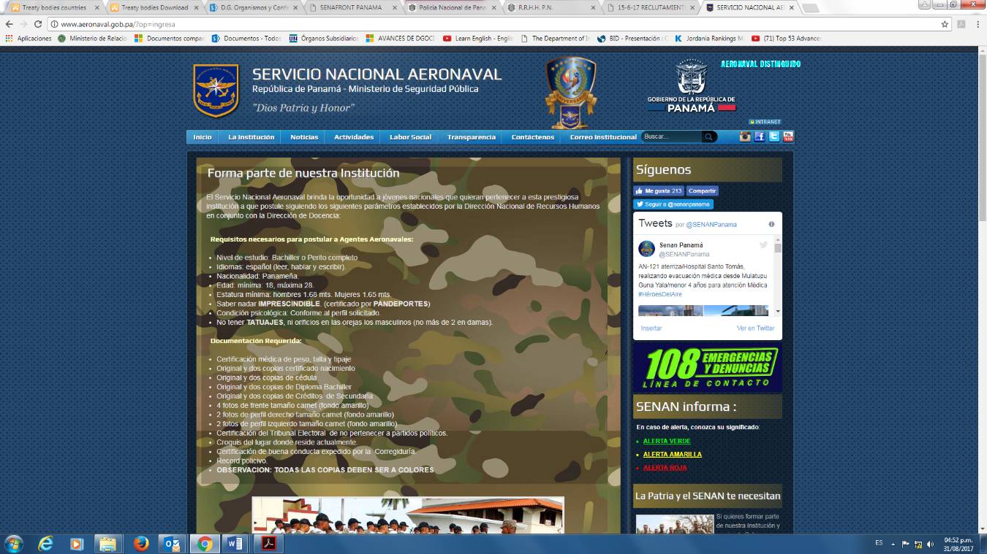

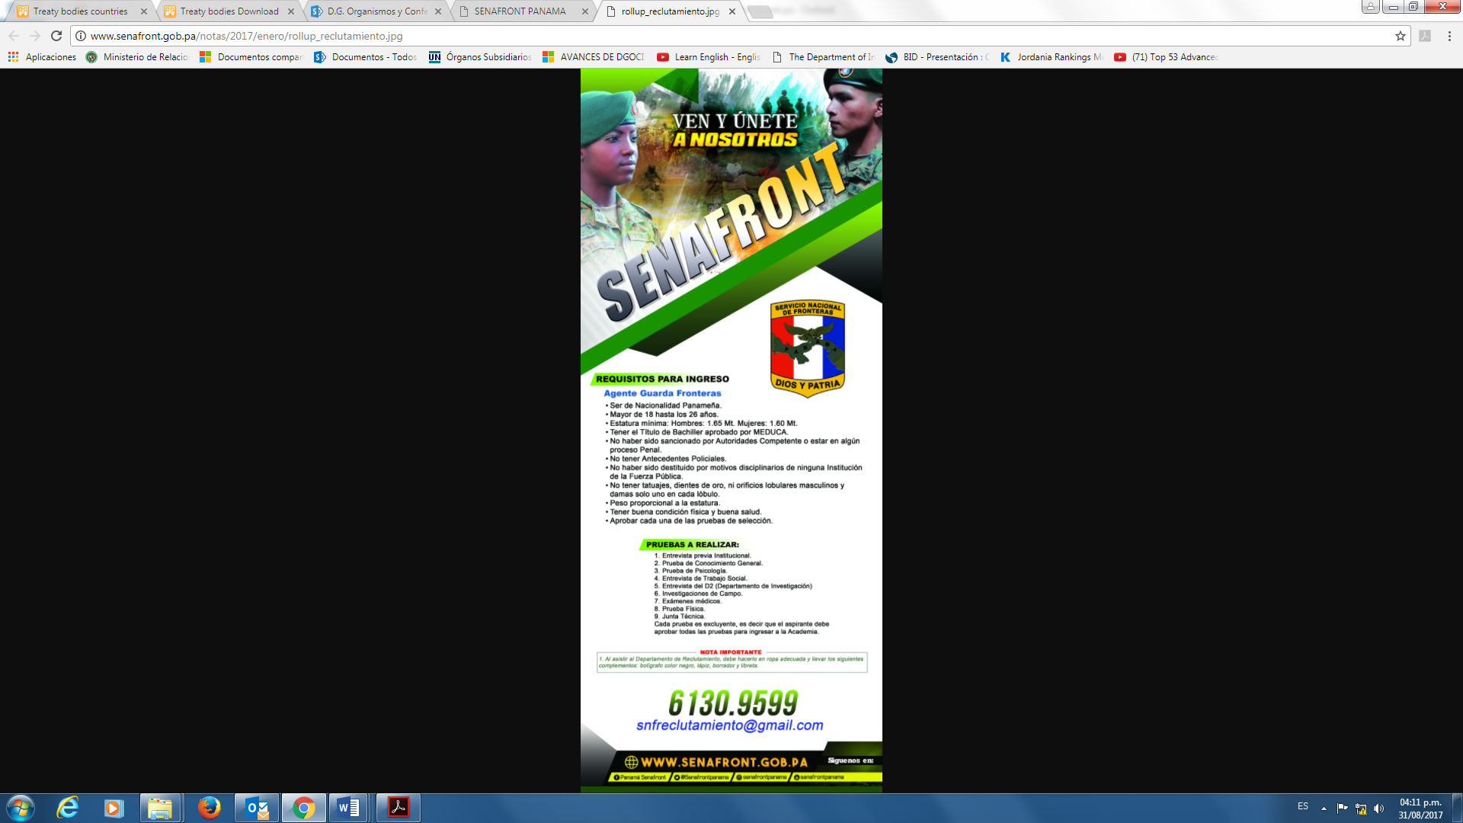

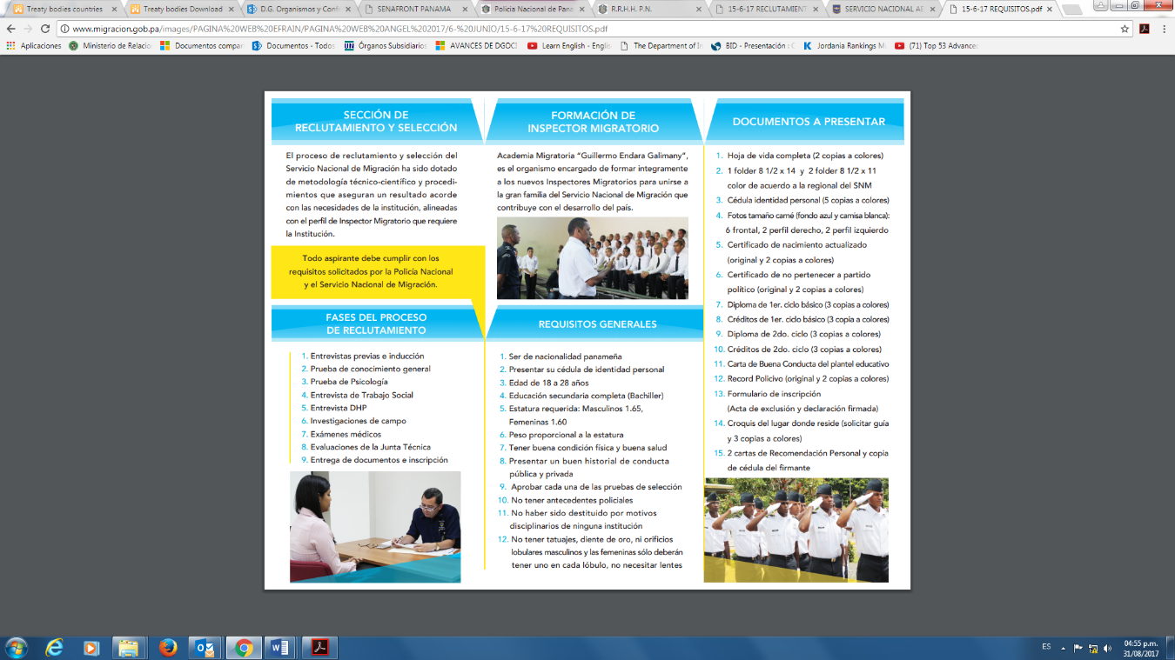

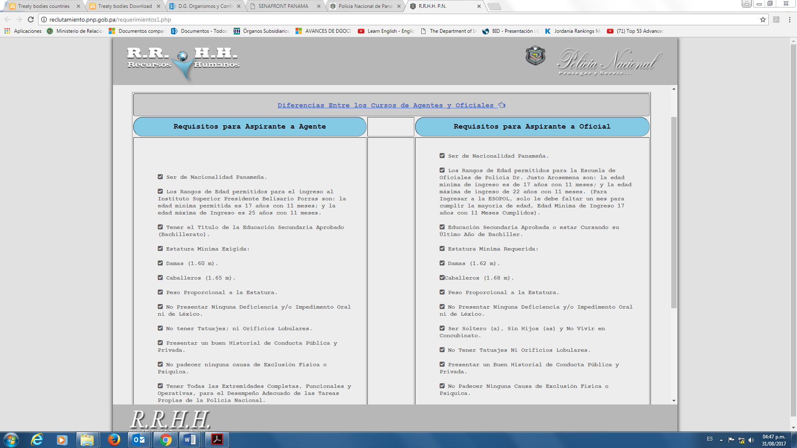

Anexo 9. Artículo 55 de la Constitución Política de Panamá

ARTICULO 55.
En caso de guerra exterior o de perturbación interna que amenace la paz y el orden público, se podrá declarar en estado de urgencia toda la República o parte de ella y suspender temporalmente, de modo parcial o total, los efectos de los artículos 21, 22, 23, 26, 27, 29, 37, 38 y 47 de la Constitución.
El Estado de urgencia y la suspensión de los efectos de las normas constitucionales citadas serán declarados por el Órgano Ejecutivo mediante decreto acordado en Consejo de Gabinete. El Órgano Legislativo, por derecho propio o a instancia del Presidente de la República, deberá conocer de la declaratoria del estado referido si el mismo se prolonga por más de diez días y confirmar o revocar, total o parcialmente, las decisiones adoptadas por el Consejo de Gabinete, relacionadas con el estado de urgencia.
Al cesar la causa que haya motivado la declaratoria del estado de urgencia, el Órgano Legislativo, si estuviese reunido, o, si no lo estuviera, el Consejo de Gabinete levantará el estado de urgencia.

Anexo 10. Estadísticas de niñez migrante no acompañada

Estadísticas de niños, niñas y adolescentes migrante no acompañada, desglosada 2016 y 2017

Anexo 11. Ley 57 de 27 de mayo de 2011

Anexo 12. Invitación Abierta a los Procedimientos Especiales

